1.B
2. a) 3C + 2Fe2O3 →4Fe + 3CO2
b) Fe Oxidante. C redutor
3. Calcule a massa de cloro necessária para obter 101g de CH3Cl, conforme a equação:
CH4 + Cl2 → CH3-Cl + HCl
(Massas atómicas: C= 12 ; H= 1; Cl= 35,5u.m.a)
1° passo Calcular massa molecular do cloro (Cl2) e Cloro metano ( CH3Cl)
MM(Cl2) = Ar(Cl) MM(CH3Cl)= Ar(C) + Ar(H)+ Ar(CL)
MM (Cl2)= 35,5•2= 71g/mol. MM(CH3Cl)= 12+ 1•3 + 35,5
MM (CH3Cl)= 12+3+35,5= 55,5g/mol de CH3Cl

Resolução
Usando regra de três simples
71g Cl2 55,5g CH3Cl
X 101gCH3Cl
X= 71gCl2 • 101g CH3Cl
55,5g CH3Cl
X= 140,7 g Cl2
4. O carbono ocorre na natureza no estado livre ou combinado.
No estado livre pode ser encontrado como…
A calcário e diamante. C grafite e diamante.
B calcário e grafite. D mármore e diamante.
Transcreva a alternativa correcta para a sua folha de exame.
Resposta: Opção C.

5. Escreva a equação da reacção que leva à formação do etano a partir da hidrogenação do eteno.
CH2=CH2+H2→CH3-CH3
6. Os compostos representados pelas fórmulas CH3-CH2-CH2OH e CH3-CO-CH3 são isómeros
de...
A cadeia. B função. C geométricos. D posição.
Transcreva a alternativa correcta para a sua folha de exame.
Resposta: alínea D
7. Escreva a equação de obtenção de ácido propanóico a partir da oxidação do propanal.
Resposta: 2CH3-CH2-CHO + O2 →2CH3-CH2-COOH
8. Complete:
a) CH2 = CH-CH3 + HCl →CH2Cl-CH2-CH3
b) CH3–CH3 + Br2 →CH3-CH2Br+ HBr
9. Os álcoois reagem com ácidos.
a) Escreva a equação da reacção de esterificação entre ácido propanóico e metanol.
CH3-CH2-COOH + CH3OH →CH3-CH2-COO-CH3 + H2O
b) Nomeie o produto orgânico formado.
Resposta: metanoato de propila e água

10. Dê nomes segundo a nomenclatura de IUPAC aos compostos abaixo:
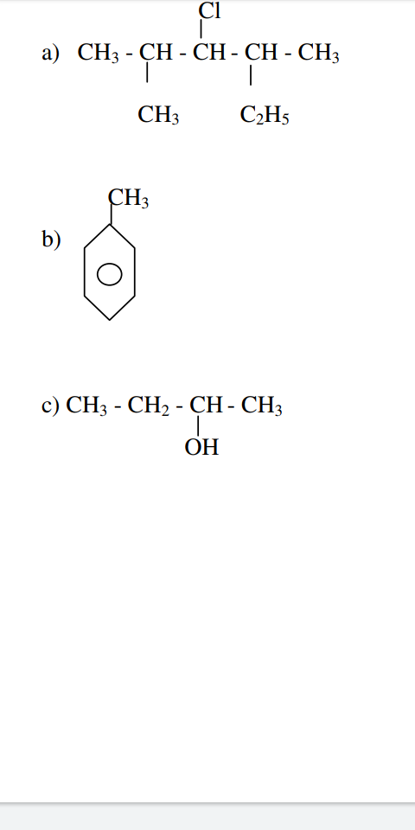

a) 2- metil, 3- cloro, 4 etil pentano
b) cloro benzeno
c) butanol-2

FIM

